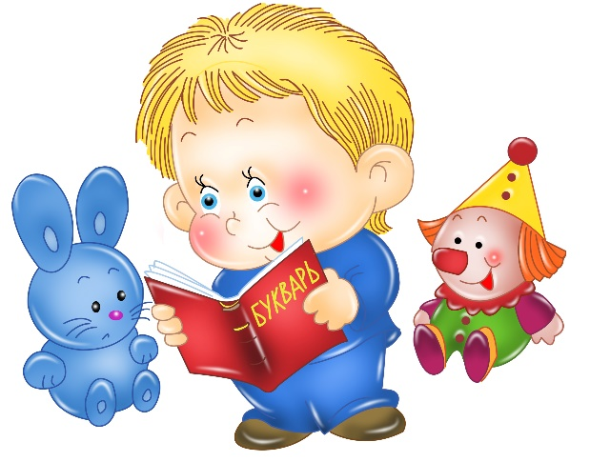**Речевое развитие ребенка второго года жизни.**

**Тимофеева М.В.- педагог психолог**

Второй год жизни - это время становления и быстрого совершенствования речевых функций (основы всего психического развития), то есть это сенситивный период для развития речи.

До полутора лет развивается функция понимания речи, а далее - до двух лет - идет увеличение словарного запаса и активной речи. Значительно обогащается в этот период жестовая речь, мимика. Одно слово малыша часто выражает целую фразу. Например, слово "на" может означать то "возьми меня на руки" (тянется при этом к взрослому), то "посади на стул" (хлопает рукой по стулу).

В непривычных условиях или с незнакомыми людьми ребенок этого возраста обычно молчит, ведет себя настороженно. Как будто ощущает, что понять его может только мама. Мама знает, что "ка" - это машина, "зи-зи" - муха, "ди-ба" - все высокое, большое, "ба-бах" - танк, "ава" - лошадь.

Однако родителям уже не следует быть такими догадливыми и продолжать понимать ребенка с полуслова. После полутора лет старайтесь, чтобы малыш произносил слово целиком, точно выражал свои желания.

Сверхзаботливая мама, угадывающая желания ребенка еще до того, как он их высказал, тормозит его речь.  
При нормальном речевом развитии к концу второго года словарный запас ребенка возрастает до 300 слов, и в него входят уже не только названия предметов, но и их качеств, а далее появляется и фразовая речь.

Известный психотерапевт В. И. Гарбузов сказал: "Первые слова в одно и то же время произносит и будущий гений, и умственно отсталый, а вот первую фразу из двух слов в полтора года и тем более одну фразу из трех-четырех слов к двум годам построит только ребенок умственно сохранный, интеллектуально полноценный".

Конечно, родители начинают волноваться, если их ребенок в два года еще не говорит.

Во-первых, нужно иметь в виду, что мальчики начинают говорить позже девочек. У девочек фразовая речь может появиться в полтора года, а у мальчиков только к двум годам.

Во-вторых, существуют индивидуальные особенности в динамике развития всех психических функций, в том числе речи. Дети, начинающие говорить позднее других, часто говорят более правильно и понятно. Но это бывает тогда, когда у ребенка хорошо развиты познавательные способности, хорошо развита моторика, если он слышит и понимает обращенную к нему речь.

Поэтому, если ребенок в два года не говорит, обязательно проконсультируйтесь у специалистов в области детской психологии и логопедии.

Если по каким-то причинам (болезнь, недостаток общения) речевые возможности ребенка не используются в достаточной степени, то и его дальнейшее интеллектуальное развитие начинает задерживаться, так как развитие речи самым тесным образом связано с развитием мыслительных функций.